nota stampa

TTG TRAVEL EXPERIENCE:
IL MEDITERRANEO RESTA LA META ESTIVA PIÙ AMBITA DAGLI ITALIANI
MA SI SCEGLIE ANCHE L' ORIENTE. SUL FRONTE DEGLI ARRIVI CRESCE L’INCOMING DAGLI USA

www.ttgexpo.it

Rimini, 2 agosto 2024 – Non solo vacanze italiane o nel Mediterraneo, ma anche la ricerca di destinazioni a lungo raggio. Piace sempre di più l’Oriente con Vietnam, Indocina, Indonesia e Giappone in testa, mentre tra le nuove destinazioni emergono Bali e Arabia Saudita e Uzbekistan, che viene percepita come meta sicura. La Corea ha riconfermato un trend positivo già in atto, mentre la Cina sta registrando un andamento di prenotazioni eccellente.

A evidenziarlo è l’inchiesta tra i tour operator di TTG Italia, che anticipa alcuni dei temi al centro dell’appuntamento di TTG Travel Experience, riferimento per la promozione del turismo mondiale di Italian Exhibition Group, che dal 9 all’11 ottobre si terrà alla Fiera di Rimini.
Sulla scorta della crescita dell’interscambio turistico tra Italia, Paesi del Mediterraneo e del resto del mondo, TTG Travel Experience ha avviato già da un anno un percorso di internazionalizzazione partito da TTG Med, per proporre ai buyer di tutto il mondo l’offerta turistica del bacino mediterraneo.
“L’edizione 2024 di TTG Travel Experience vedrà l’evoluzione di TTG Med con la nascita di Programma The World, un sistema di matching tra domanda e offerta che consente ai seller stranieri di incontrare i buyer internazionali, caratterizzando sempre più la fiera B2B come un evento di respiro mondiale”, spiega Gloria Armiri, Group Exhibition Manager Tourism & Hospitality Division di IEG.
Se Grecia e Spagna sono le mete più amate, secondo Confcommercio, e a conferma dei dati TTG, sul fronte extraeuropeo l’Oriente continua ad attrarre gli italiani.

VIAGGI PIÙ FREQUENTI ALLA SCOPERTA DELLE LOCALITÀ ITALIANE
Quest’estate 2024 si caratterizza anche per un’ulteriore tendenza: su 36 milioni di italiani in viaggio, il 90% coglie comunque l’opportunità di visitare più località italiane suddividendo in periodi diversi le ferie estive. Un terzo dei viaggiatori (33,1%) farà infatti più di un periodo di vacanza, oltre a quello principale, che durerà in media 10 giorni con una spesa pari a 886 euro a persona. Tuttavia, 3,6 milioni di italiani aggiungeranno almeno un altro periodo di ferie, altri 3,1 milioni ne faranno due, mentre 1,7 milioni di italiani ha optato per tre periodi di vacanza tra giugno e settembre. Tutto ciò produce un giro di affari di 40,6 miliardi di euro. Emilia-Romagna, Toscana, Sicilia, Puglia, Campania, Trentino-Alto Adige e Sardegna le mete preferite (Fonte: Federalberghi).
CRESCE L’APPEAL DELLA DESTINAZIONE ITALIA ALL’ESTERO
In Italia un turista su due è straniero. Le strutture ricettive italiane prevedono l’arrivo di circa 26,3 milioni di turisti stranieri da giugno a settembre per un totale di 105 milioni di pernottamenti, ovvero 2,6 milioni in più rispetto allo stesso periodo del 2023. Per quanto riguarda l’Europa, sono tedeschi, francesi, svizzeri, olandesi, polacchi, austriaci e belgi a prediligere l’Italia, mentre tra i Paesi extraeuropei sono in aumento gli arrivi dal Brasile e dagli USA. La presenza di turisti americani segna infatti un incremento del 3,1%, con oltre 2,5 milioni di arrivi e 7,1 milioni di presenze durante l’estate. I turisti americani fanno registrare circa 210 euro di spesa media giornaliera, la più alta rispetto agli altri Paesi. Le mete preferite restano le città d’arte e i centri culturali, ma è in crescita anche l’interesse verso le località di mare (Fonte: Assoturismo Confesercenti).

ABOUT TTG TRAVEL EXPERIENCE
Evento: fiera internazionale; organizzatore: Italian Exhibition Group SpA; frequenza: annuale; edizione: 61ª; accesso: riservato esclusivamente agli operatori professionali; website: www.ttgexpo.it - #ttgexpo

PRESS CONTACT IEG, TTG TRAVEL EXPERIENCE
Elisabetta Vitali, head of corporate communication & media relation; Marco Forcellini, Pier Francesco Bellini, press office manager
media@iegexpo.it

MEDIA AGENCY TTG TRAVEL EXPERIENCE
Martina Vacca: martina@mindthepop.it, mob. +39 339 748 4994; Fabrizio Raimondi: fabrizio@mindthepop.it, mob. +39 335 389 848; Benedetto Colli: benedetto@mindthepop.it, mob. 380 371 2272; Stefano Chiossi: stefano@mindthepop.it, mob. + 39 388 739 4358.

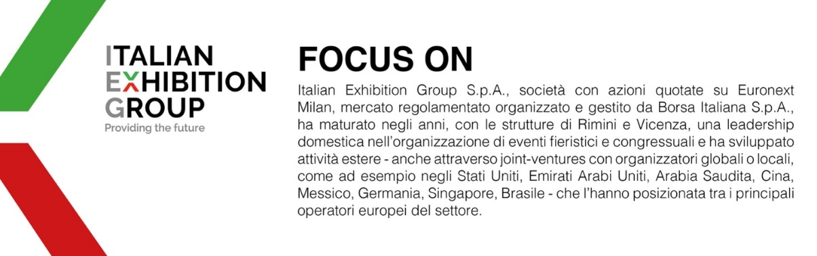
Il presente comunicato stampa contiene elementi previsionali e stime che riflettono le attuali opinioni del management (“forward- looking statements”) specie per quanto riguarda performance gestionali future, realizzazione di investimenti, andamento dei flussi di cassa ed evoluzione della struttura finanziaria. I forward-looking statements hanno per loro natura una componente di rischio ed incertezza perché dipendono dal verificarsi di eventi futuri. I risultati effettivi potranno differire anche in misura significativa rispetto a quelli annunciati, in relazione a una pluralità di fattori tra cui, a solo titolo esemplificativo: andamento del mercato della ristorazione fuori casa e dei flussi turistici in Italia, andamento del mercato orafo - gioielliero, andamento del mercato della green economy; evoluzione del prezzo delle materie prime; condizioni macroeconomiche generali; fattori geopolitici ed evoluzioni del quadro normativo. Le informazioni contenute nel presente comunicato, inoltre, non pretendono di essere complete, né sono state verificate da terze parti indipendenti. Le proiezioni, le stime e gli obiettivi qui presentati si basano sulle informazioni a disposizione della Società alla data del presente comunicato.

